Opdracht 2, oefen opdracht 1

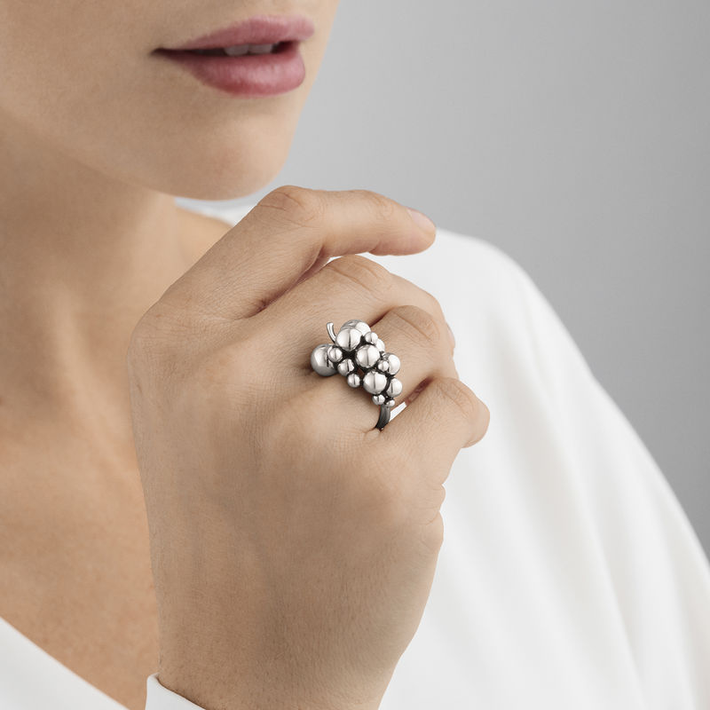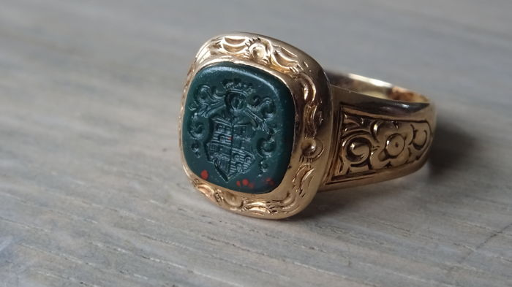Het voorwerp doet me denken aan een oude hele rijke familie. Die hadden namelijk vaak zegelringen. Je kan hem natuurlijk dragen maar je kan hem ook gebruiken om een zegel te drukken op een brief. Verwant kan zijn een stempel.

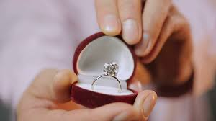Hier doet deze ring me denken aan een soort onderwater iets. Door alle parels, echt een soort kleine zeemeermin vibe krijg ik er van. Je kan ook deze weer gewoon dragen, ik denk niet dat je er verder nog iets mee kan doen. Verwant kan bijna een onder water rots zijn.

Dit is duidelijk een verlovingsring, dat kun je zien aan het doosje er omheen zit. Je gebruikt deze om hem te dragen als je verloofd bent. Dit zij bijvoorbeeld ook kunnen met een ketting of een armband, daar is hij dus aan verwant.

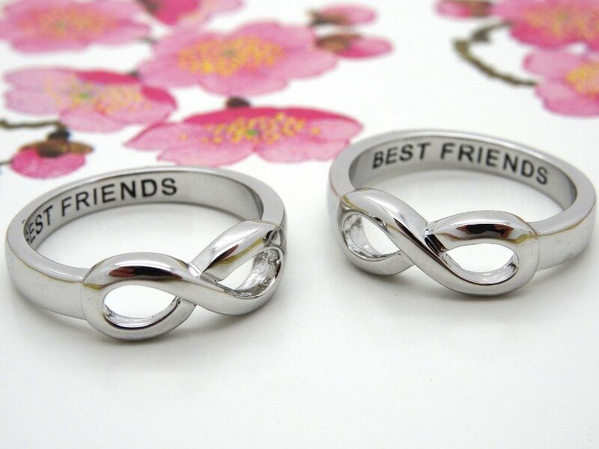Dit zijn twee bff ringen die twee goeie vriendinnen dan samen hebben. Je gebruikt deze dus een beetje om de vriendschap de verzegelen. Dit zou wederom kunnen met een armbandje of een ander sieraad dus hier is ook deze aan verwant.

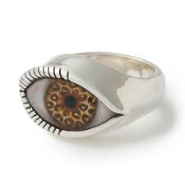

Dit doet mij natuurlijk meteen denken aan een oog. Ook een beetje aan een panter door het opvallende printje. Je kunt deze gebruiken om hem te dragen, om je outfit te matchen ofzo☺

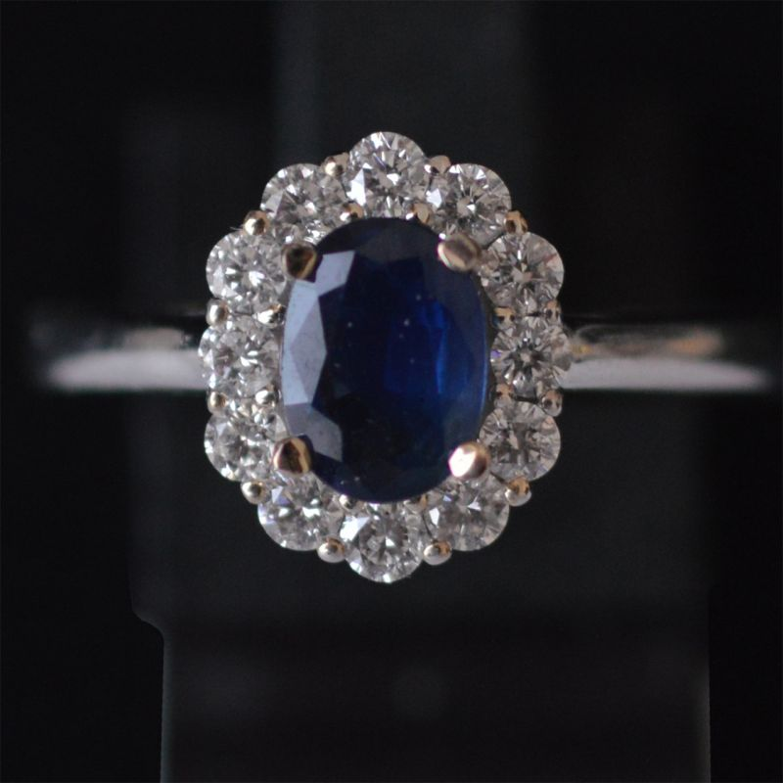

Deze ring doet me denken aan iets duisters, bijna iets middeleeuws. Je zou deze toen de tijd dan kunne gebruiken om rijkdom uit te stralen. Je kunt deze daarnaast ook gewoon dragen omdat je hem mooi vind. Deze is in mijn ogen verwant aan een grote donkerblauwe middeleeuwse jurk.

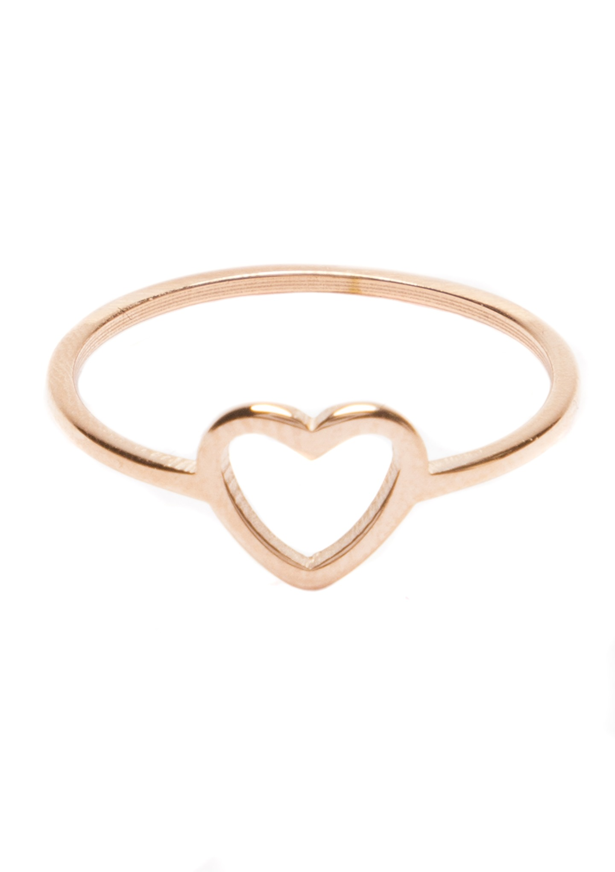Dit ringetje doet me heel erg aan vroeger denken. Mijn moeder kocht altijd precies zo’n gouden ringetje voor mij. Die ik dan weer binnen een week kwijt raakte in de zandbak. Je kan deze als volwassen vrouw natuurlijk ook gewoon dragen, al denk ik wel dat het een klein beetje kinderachtig kan zijn. In mijn ogen is deze verwant aan de zandbak omdat ik deze hier altijd kwijt raakte.

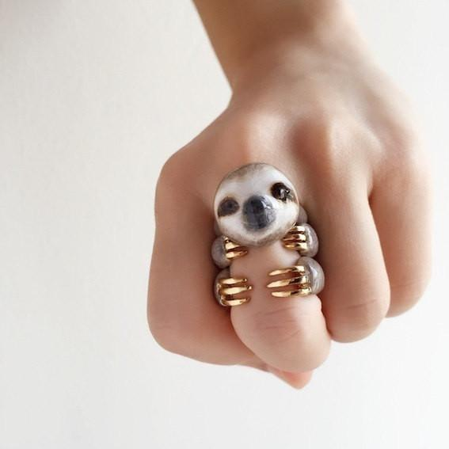

Deze ring doet mij denken aan zo’n kleien schattige koala. En aan de dierentuin. Je kan deze wederom dragen.